**COLÉGIO ESTADUAL DE EDUCAÇÃO PROFISSIONAL**

**PEDRO BOARETTO NETO**

**CURSO TÉCNICO EM INFORMÁTICA**

**JOÃO VITOR DA SILVA RODRIGUES**

**NELI AVILA DOS SANTOS**

**SMART FROTA**

**CASCAVEL - PR**

**2024**

**JOÃO VITOR DA SILVA RODRIGES**

**NELI AVILA DOS SANTOS**

**SMART FROTA**

Projeto de Desenvolvimento de Software do Curso Técnico em Informática do Colégio Estadual de Educação Profissional Pedro Boaretto Neto – Cascavel, Paraná.

Orientadores: Profª Aparecida S.Ferreira[1]

Prof. Reinaldo C. da Silva2

Prof. Célia K.Cabral3

**CASCAVEL - PR**

**2024**

**JOÃO VITOR DA SILVA RODRIGES**

**NELI AVILA DOS SANTOS**

**SMART FROTA**

Este Projeto de Conclusão de Curso foi julgado e aprovado pelo Curso Técnico em Informática do Colégio Estadual de Educação Profissional Pedro Boaretto Neto.

Cascavel, Pr., xx de Xxxxx de 2023

**COMISSÃO EXAMINADOR**

|  |  |
| --- | --- |
| ______________________________  Profª. Aparecida da S. Ferreira1  Especialista em Tecnologia da Informação  *Faculdade de Ciências Sociais Aplicadas de Cascavel*  Orientadora | ______________________________  Prof. Reinaldo  Web Design |
| ______________________________  Profª. Célia Kouth Cabral  Pós-graduada em Sistemas Distribuídos JAVA.  Universidade Tecnológica Federal do Paraná - UTFPR  Banco de dados | ______________________________  Profª Ana Cristina Santana  Especialista em Gestão e Docência no ensino superior, médio e técnico.  Coordenadora de curso |
|  |  |

Sumário

# INTRODUÇÃO

Na era moderna dos negócios, a eficiência na gestão de frotas tornou-se uma peça chave para a saúde financeira e o sucesso operacional das empresas que dependem de veículos. Com o aumento constante dos custos operacionais e a necessidade urgente de otimizar recursos, a administração financeira das frotas exige uma abordagem estratégica e informada. O SmartFrota surge como uma solução inovadora, projetada para enfrentar esses desafios, oferecendo ferramentas e insights que facilitam e controlam os gastos de maneira eficaz.

Gerenciar uma frota vai muito além da simples coordenação de veículos; envolve uma integração complexa de manutenção, consumo de combustível, seguros e outros custos operacionais. A consultoria FROST & SULLIVAN (2023) destaca que "as empresas que adotam práticas robustas de gestão de frotas podem reduzir seus custos operacionais em até 20%" FROST & SULLIVAN (2023) Esse potencial de economia ressalta a importância de estratégias eficazes e ferramentas adequadas para monitorar e otimizar os gastos. A realidade enfrentada por muitas empresas, no entanto, é a falta de visibilidade e controle sobre as despesas da frota. Um estudo da Global Fleet Management revela que "aproximadamente 30% das empresas enfrentam dificuldades significativas na gestão de seus custos de frota devido à falta de dados consolidados e análises aprofundadas" IBRAHIM (2022). Essa lacuna no controle financeiro não apenas impacta a rentabilidade, mas também compromete a capacidade da empresa de investir em outras áreas essenciais.

O SmartFrota foi desenvolvido para preencher essa lacuna e oferecer uma solução abrangente para a gestão financeira de frotas. Nosso principal objetivo é fornecer às empresas ferramentas que facilitem o controle detalhado das despesas e promovam uma gestão mais eficiente. A plataforma conta com recursos como calculadoras de custos, relatórios detalhados e análises preditivas, projetados para ajudar os gestores a identificar oportunidades de economia e tomar decisões informadas.

De acordo com SMITH (2021), especialista em gestão de frotas, "a capacidade de monitorar e analisar os gastos de forma contínua e detalhada é essencial para uma gestão financeira bem-sucedida" SMITH (2021). Com essa perspectiva, o SmartFrota não só oferece dados, mas também transforma essas informações em insights acionáveis que permitem às empresas melhorar sua performance financeira e operacional. A transparência é um aspecto fundamental na gestão de frotas, e sua importância não deve ser subestimada. O relatório da ABERDEEN GROUP afirma que "empresas que adotam práticas transparentes na gestão de seus recursos são 15% mais eficientes em reduzir os custos de operação" IBRAHIM (2024). O SmartFrota promove um ambiente onde todos os dados financeiros relacionados à frota são acessíveis e compreensíveis, proporcionando uma visão clara e precisa dos gastos.

Para alcançar esses objetivos, o SmartFrota combina conteúdo educativo com ferramentas práticas, criando um espaço que apoia tanto o aprendizado contínuo quanto a aplicação de técnicas avançadas de gestão. Nossa plataforma oferece uma série de recursos interativos, desde artigos e estudos de caso até ferramentas de cálculo e análises de desempenho, para garantir que nossos usuários possam gerenciar suas frotas com o máximo de eficiência.

Em resumo, o SmartFrota visa transformar a gestão de frotas em uma vantagem competitiva através do controle e otimização eficaz dos gastos. Com uma abordagem baseada em dados e insights práticos, nossa plataforma se posiciona como um recurso indispensável para empresas que buscam não apenas reduzir custos, mas também alcançar uma gestão financeira mais estratégica e bem-sucedida.

## Apresentação do Problema

Os problemas resolvidos seriam a falta de organização e centralização dos documentos, facilitando o acesso com rapidez e facilidade. Além disso, o sistema permitirá o pagamento de IPVA e licenciamento em dia, evitando a perda de prazos e juros, mantendo todos esses documentos disponíveis em um único local, facilitando o acesso e o gerenciamento.

Multas por falta de identificação do condutor seriam eliminadas devido à gestão eficiente que o site proporciona ao gestor.

O gerenciamento de uma frota pode gerar desafios consideráveis, como a manutenção preventiva, o consumo de combustível e a gestão eficiente de motoristas e veículos. Um sistema de gestão ineficaz pode resultar em aumento de custos e baixa produtividade. O objetivo deste projeto é desenvolver um site de gestão de frotas que permita a administração de veículos, monitoramento de manutenção, consumo de combustível, e relatórios de performance.

# 2 OBJETIVOS

O objetivo geral deste projeto é desenvolver um sistema de gestão de frota que centralize e organize todas as informações relacionadas aos veículos de uma empresa, como documentação, multas, IPVA e licenciamento, visando otimizar a administração, garantir a conformidade com regulamentações e melhorar a eficiência operacional, ao mesmo tempo que facilita o acesso e o controle para os gestores da frota.

* Centralizar Documentos: Criar uma plataforma que armazene e organize todos os documentos relacionados à frota, como IPVA, licenciamento e comprovantes de pagamento.
* Gerenciar Prazos e Vencimentos: Implementar um sistema de alertas e notificações para lembrar sobre vencimentos de IPVA, licenciamento e outras obrigações para evitar atrasos e multas.
* Facilitar o Acesso: Garantir que todos os dados e documentos estejam acessíveis de forma rápida e intuitiva através de uma interface amigável para os gestores.
* Otimizar a Identificação de Condutores: Implementar um sistema para a gestão eficiente da identificação dos condutores, minimizando problemas relacionados à falta de identificação e penalidades associadas.

# 3 METODOLOGIA

A modelagem de dados é uma etapa crucial em qualquer projeto de desenvolvimento ou manutenção de software, e a atualização contínua sobre o tema é fundamental para profissionais da área. A modelagem de dados serve como material introdutório ao assunto, fornecendo um resumo sobre os principais conceitos e práticas envolvidos.

A análise comparativa é um método de pesquisa que envolve a coleta e análise de informações através da comparação de dois ou mais processos, documentos, conjuntos de dados ou objetos para explicar diferenças ou semelhanças. Este método é amplamente utilizado tanto em pesquisas quantitativas quanto qualitativas e abrange diversos fenômenos como linguagem, organização política, relações econômicas, religião, parentesco, casamento e família. A análise comparativa está no cerne de várias ciências sociais, incluindo antropologia e sociologia. As formas de análise comparativa incluem a análise de padrões, filtragem e análise de árvore de decisão.

# 4 REFERENCIAL TEÓRICO

De acordo com Alice (2024), o HTTP (Hypertext Transfer Protocol) é um protocolo de comunicação utilizado para a transferência de informações na World Wide Web (WWW) e em outros sistemas de rede. Ele permite a troca de informações entre um cliente e um servidor web, possibilitando a requisição e resposta de recursos como imagens, arquivos e páginas web. Origem do HTTP: O HTTP foi desenvolvido por Tim Berners-Lee, um cientista da computação britânico, enquanto trabalhava no CERN na década de 1980. Em 1989, ele propôs um sistema global de compartilhamento de informações, resultando na criação do projeto “WorldWideWeb”. Importância do HTTP: Entender o protocolo HTTP é crucial para desenvolver melhores aplicações web e para solucionar problemas quando ocorrem falhas. Ele é a base para a comunicação entre navegadores web e servidores, permitindo que usuários acessem conteúdo armazenados em servidores ao redor do mundo.

Segundo Neves (2023) o CSS (Cascading Style Sheets) é uma linguagem de estilo utilizada para definir a apresentação de documentos escritos em HTML ou XML. Ele permite que você controle a aparência de elementos em uma página web, incluindo fontes, cores, margens e a disposição dos objetos. Objetivo do CSS: O principal objetivo do CSS é separar o conteúdo do design, aumentando a acessibilidade, flexibilidade e controle da apresentação dos documentos. Isso também reduz a complexidade e repetição de conteúdos estruturados. Além disso, o CSS permite a apresentação do mesmo documento em diferentes estilos ou métodos de saída, como telas, impressão, leitura por voz ou dispositivos Braille. Importância do CSS no desenvolvimento web: Assim como Indiana Jones precisa de suas ferramentas para explorar cavernas e resolver enigmas, os desenvolvedores web precisam do CSS para criar sites atraentes e funcionais. Sem o CSS, os sites seriam difíceis de entender e menos agradáveis para os usuários. O CSS melhora a experiência do usuário, permitindo designs mais criativos e envolventes.

De acordo com GRILLO e FORTES (2024), as principais características do JavaScript são Linguagem Interpretada: JavaScript é interpretado pelo navegador, o que significa que o código é executado diretamente, sem a necessidade de compilação. Tipagem Dinâmica: As variáveis em JavaScript não têm um tipo fixo, permitindo maior flexibilidade na programação. Orientado a Objetos: Embora não seja uma linguagem puramente orientada a objetos, JavaScript suporta objetos e protótipos, permitindo a criação de estruturas complexas. Multiplataforma: Pode ser executado em diferentes sistemas operacionais e dispositivos, desde que haja um navegador compatível. Event-Driven: JavaScript é frequentemente usado para responder a eventos, como cliques de mouse, entradas de teclado e outros tipos de interação do usuário. Linguagem de Alto Nível: Abstrai muitos dos detalhes complexos do hardware, tornando a programação mais acessível e eficiente. Uso no Cliente e no Servidor: Originalmente desenvolvido para o lado do cliente, JavaScript agora também é amplamente utilizado no lado do servidor com o Node.js.

De acordo com MAGALHÃES e PORTUGA (2024), o MySQL é um sistema de gerenciamento de banco de dados relacional (SGBD) de código aberto que utiliza a linguagem SQL (Structured Query Language) para acessar, adicionar, modificar e deletar dados. Foi criado por Michael Widenius e David Axmark na década de 90 e, em 2010, a Oracle Corporation adquiriu o MySQL ao comprar a Sun Microsystems. Vantagens do MySQL: Alta performance: Otimizado para operações rápidas de leitura e escrita, suportando grandes volumes de dados com eficiência. Confiabilidade: Recursos robustos de transação, incluindo suporte a commit, rollback e recuperação de falhas, garantindo a integridade dos dados. Facilidade de uso: Fácil de instalar, configurar e manter, com uma vasta comunidade online e documentação extensa. Compatibilidade: Funciona em todas as principais plataformas e suporta diversas linguagens de programação, facilitando a integração com diferentes aplicações e ambientes.

Segundo HIGO (2024), o XAMPP é um pacote de servidores de código aberto que inclui FTP, MySQL e Apache, com suporte para PHP e Perl. Ele permite rodar sistemas como WordPress e Drupal localmente, facilitando o desenvolvimento com acesso instantâneo aos arquivos. O XAMPP é baixado cerca de 600 mil vezes por mês. Disponibilidade: Funciona em Windows, Linux, Mac OS X e Solaris. Não requer instalação; basta extrair o arquivo compactado e executar o aplicativo para iniciar os servidores. Uso e Segurança: Ideal para servidores de teste, mas não recomendado para servidores públicos ou de produção devido às configurações padrão que podem ser vulneráveis. Inclui um assistente para proteger o diretório de testes e adicionar senhas aos servidores de FTP e banco de dados. PHP (PHP: Hypertext Preprocessor) é uma linguagem de script de código aberto usada principalmente para desenvolvimento web no lado do servidor (back-end). Originalmente chamado de Personal Home Page, PHP é um subconjunto de linguagens de script como JavaScript e Python, mas é mais focado na comunicação do lado do servidor. Linguagens de Script: Automatização: Usadas para automatizar tarefas em páginas estáticas (HTML e CSS), como validação de formulários e exibição de efeitos de menu. Diferenças: PHP é usado no back-end, JavaScript pode ser usado tanto no front-end quanto no back-end, e Python é geralmente usado no back-end. História e Funcionamento: Origem: Criado inicialmente como um conjunto de códigos CGI em linguagem C para acompanhar o tráfego do site pessoal do criador. Evolução: Com o tempo, o criador desenvolveu scripts adicionais, aumentando os recursos do PHP.

# 5 DOCUMENTAÇÃO do projeto

**FALTA UMTEXTO SOBRE PROJETO**

**CICLO DE VIDA**

**TEXTO**

**DIAGRAMA DE CICLO DE VIDA**

## 5.1 Requisitos

De Acordo com FLORIANO (2023), os requisitos de software consistem nas descrições dos serviços, funcionalidades e limitações que um sistema deve apresentar. A coleta de requisitos ocorre nas fases iniciais de um projeto de software, antes da criação do produto. Durante essa etapa, trabalhamos com os clientes e usuários para identificar as necessidades da aplicação, tornando essencial que todos os envolvidos estejam em sintonia quanto a essas demandas, além de garantir que os requisitos sejam redigidos de forma clara e compreensível.

## 5.1.1 Requisitos funcionais

Segundo TADLAOUI (2024) um requisito funcional é uma declaração de como um sistema deve se comportar. Define o que o sistema deve fazer para atender às necessidades ou expectativas do usuário. Os requisitos funcionais podem ser pensados como recursos que o usuário detecta.

|  |  |  |
| --- | --- | --- |
| ID | REQUISITO FUNCIONAL | DESCRIÇÃO |
| RF01 | CADASTRO USUARIO | Local onde o usuário digitará suas informações para ser cadastrado no sistema |
| RF02 | LOGIN DO USUARIO | O usuário digitará seu email e senha cadastrados para logar no site |
| RF03 | FORMULÁRIO VEICULAR | Formulário que o usuário irá cadastrar as informações de seus veículos |
| RF04 | FORMULÁRIO DE MULTAS | Formulário que o usuário ira cadastrar as multas de seus veículos |
| RF05 | FORMULÁRIO DO IPVA | Formulário que o usuário irá cadastrar o Imposto de IPVA de seus veículos |
| RF06 | FORMULÁRIO DO CRV | Formulário que o usuário irá cadastrar o Imposto de CRV de seus veículos |
| RF07 | UPLOAD DO CRVL | Local onde o Usuário vai realizer o upload do CRVL de seus veículos |

Fonte: RODRIGUES E ÁVILA, 2024

### **5.1.2 Requisitos não funcionais**

De acordo com MATOS (2024) na engenharia de sistemas de software, um requisito não funcional refere-se a como o sistema executará suas funções, em vez de especificar o que ele fará. Isso inclui, por exemplo, requisitos de desempenho, características da interface externa, restrições de projeto e atributos de qualidade. A avaliação desses requisitos não funcionais é realizada parcialmente por meio de testes, enquanto outra parte é analisada de forma subjetiva.

|  |  |  |
| --- | --- | --- |
| ID | REQUISITO NÃO FUNCIONAL | DESCRIÇÃO |
| RNF01 | RELATÓRIOS | Geração automática de relatórios com base nos dados fornecidos pelo usuário |
| RNF02 | EFICÁCIA | Resultados precisos gerados nos relatórios |
| RNF03 | ACESSIBILIDADE | Fácil manuseio e entendimento realizando uma melhor eficácia |
| RNF04 | CONFIABILIDADE | Todas as informações pessoais do usuário estão protegidas |
| RNF05 | INTERFACE EFICAZ | Com uma interface agradável e moderna facilitando o manuseio |
| RNF06 | AGILIDADE | Com dados precisos realizando uma melhor compreensão para o usuário sobre sua frota |

Fonte: RODRIGUES E ÁVILA, 2024

## Diagrama de Contexto

Segundo SOTILLE (2021) O diagrama de contexto é uma representação visual que ilustra o escopo de um produto, mostrando como um sistema se relaciona com entidades externas, como sistemas, atores e grupos organizacionais. No gerenciamento de projetos, ele é usado para modelar o escopo do produto. Essa técnica, já utilizada em outras áreas, é semelhante ao Diagrama de Fluxo de Dados (DFD), que visualiza o movimento de dados em um sistema. Em análise de negócios, os diagramas de contexto ajudam a capturar e comunicar as interações e o fluxo de dados entre processos.

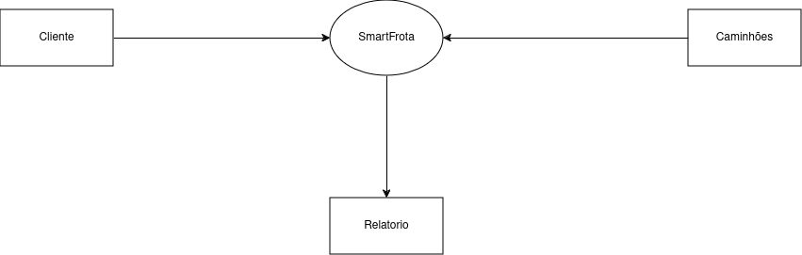

Fonte: RODRIGUES E ÁVILA, 2024

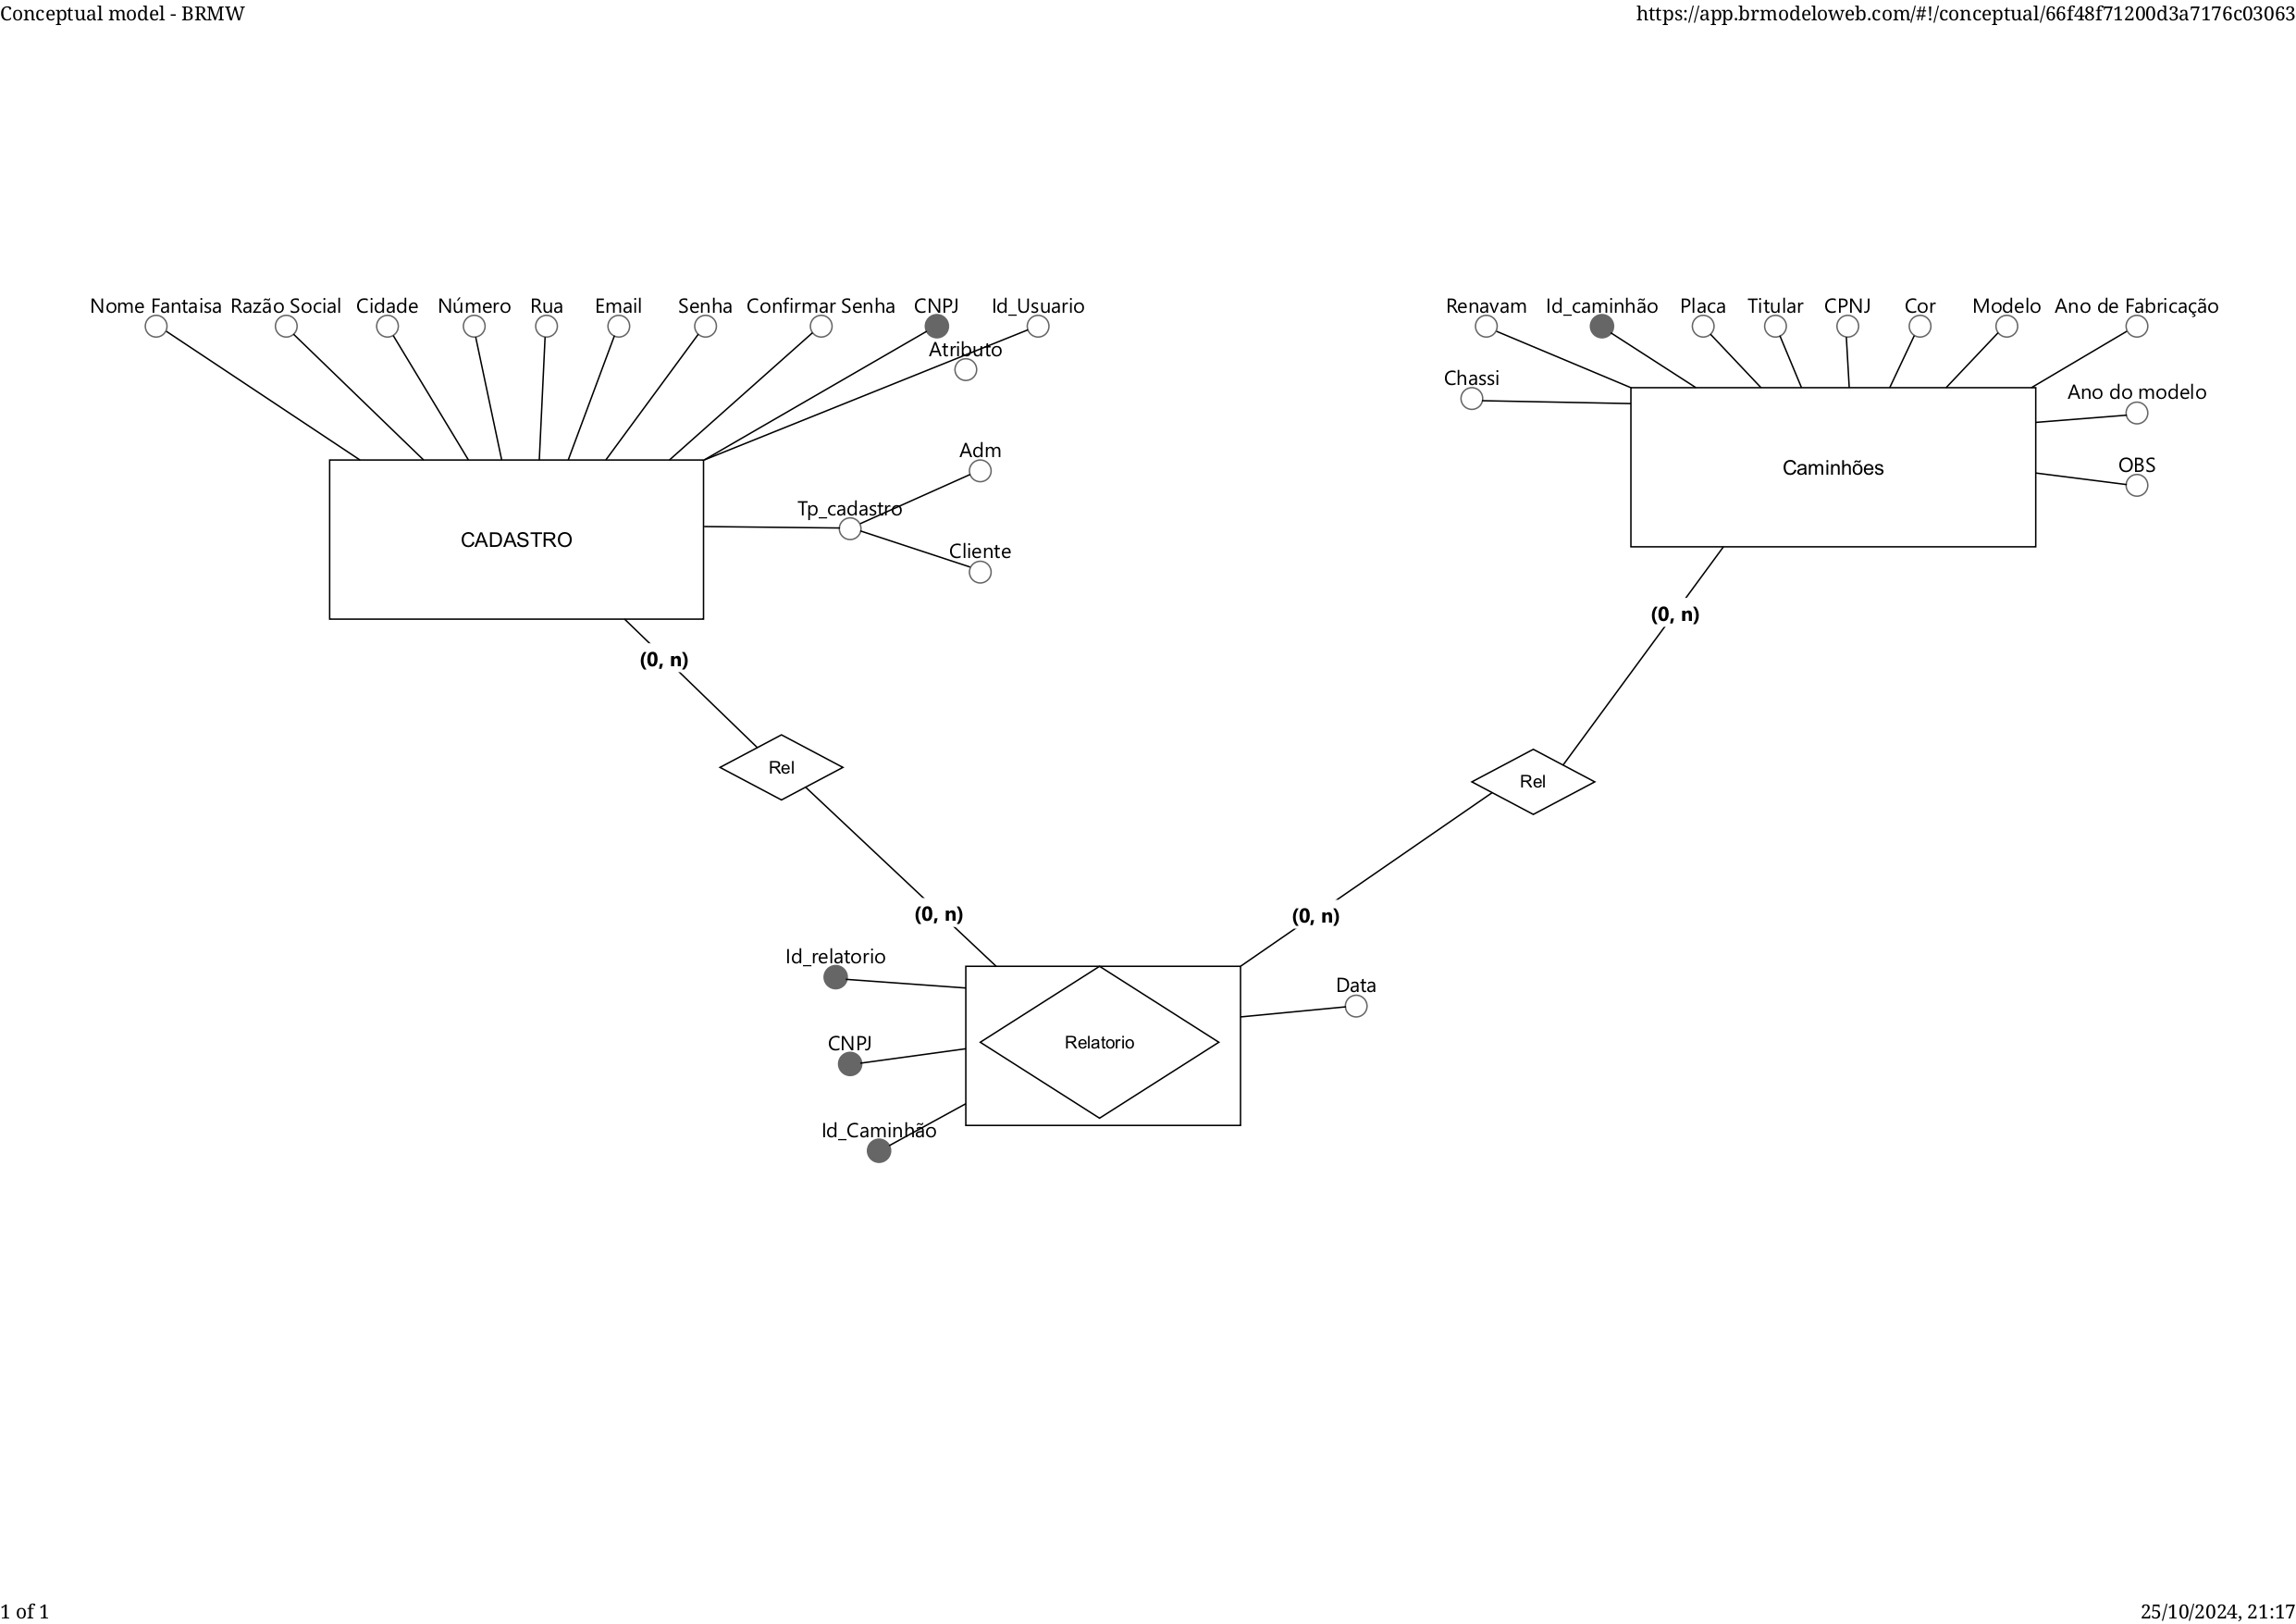

Fonte: RODRIGUES E ÁVILA, 2024

## Diagrama de Fluxo de dados

Um diagrama de fluxo de trabalho, ou fluxograma, é uma representação visual que descreve um processo de forma sequencial, desde o início até o fim, incluindo ramificações em pontos de decisão. Utiliza formas, conectores e símbolos para diferenciar tarefas e decisões, facilitando a compreensão do fluxo de trabalho. Esses diagramas ajudam as equipes a entender como seu trabalho se integra ao processo geral da empresa e contribui para o produto final, sendo especialmente úteis para integrar novos membros, ao transformar processos complexos em infográficos acessíveis.

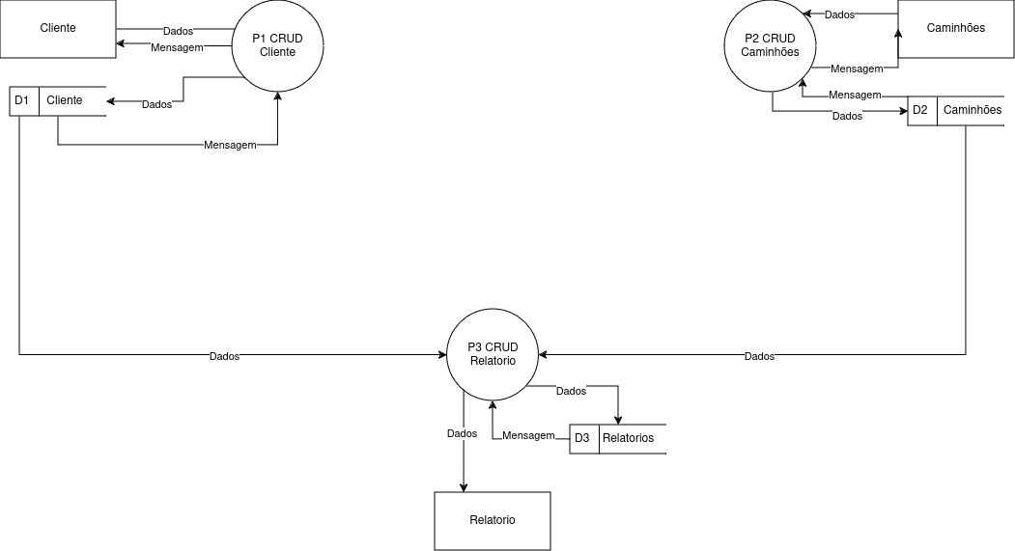

Fonte: RODRIGUES E ÁVILA, 2024

## Diagrama de Entidade e relacionamento

O diagrama de entidade e relacionamento (ER) é uma representação visual essencial para modelar informações, muitas vezes considerado sinônimo de modelo devido à sua capacidade de tornar conceitos abstratos mais compreensíveis. Ele ajuda na comunicação entre analistas e desenvolvedores, oferecendo uma linguagem comum para levantar requisitos e implementar sistemas.

Na notação original de Peter Chen, as entidades são representadas por retângulos, os atributos por elipses e os relacionamentos por losangos, conectados por linhas que indicam a cardinalidade (1..1, 1..n, n..n). No entanto, notações mais modernas, influenciadas pela UML, simplificaram o diagrama, listando os atributos dentro das entidades, o que resulta em uma apresentação mais limpa e fácil de ler.

FALTA A TABELA N X N REFAZER O DIAGRAMA

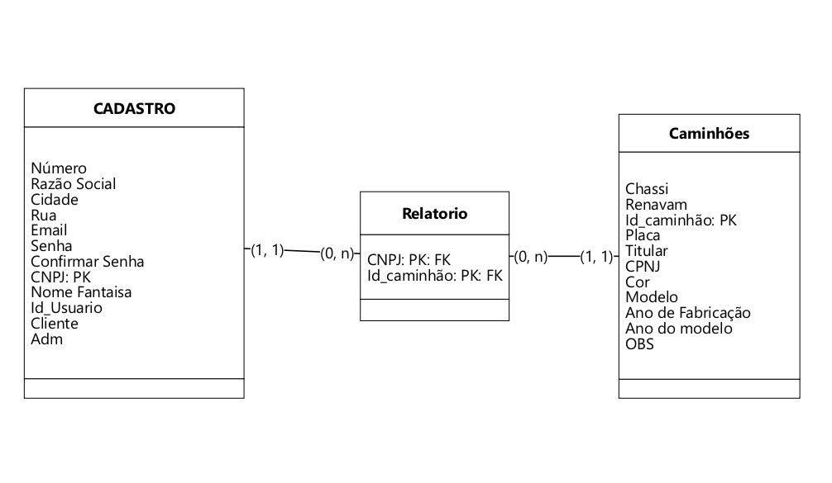

Fonte: RODRIGUES E ÁVILA, 2024

## Dicionário de Dados

**Entidade:**Usuarios

1. **Descrição**: Armazena informações de usuários registrados no sistema.
2. **Composição**:
   1. ID_Usuario: Identificador único do usuário.
   2. NomeFantasia: Nome comercial da empresa.
   3. RazaoSocial: Nome jurídico da empresa.
   4. Cidade, Rua, Numero: Endereço do usuário.
   5. CNPJ: Cadastro Nacional de Pessoa Jurídica (único).
   6. Email: Contato eletrônico (único).
   7. Senha: Credencial do usuário.
   8. DataRegistro: Data do registro no sistema.

**Entidade:**Veiculos

* **Descrição**: Registra os veículos vinculados às empresas.
* **Composição**:
  + ID_Veiculo: Identificador único do veículo.
  + Placa: Placa do veículo (única).
  + Titular: Nome do titular do veículo.
  + CNPJ: CNPJ da empresa proprietária.
  + RENAVAM, Chassi: Identificadores de veículo.
  + Cor, Modelo, AnoFabricacao, AnoModelo: Características do veículo.
  + Observacoes: Detalhes adicionais.

**Entidade:**Planos

* **Descrição**: Define os planos disponíveis para os usuários.
* **Composição**:
  + ID_Plano: Identificador único do plano.
  + NomePlano: Nome do plano (Básico ou Premium).
  + Valor: Custo do plano.

**Relacionamento:**Usuario-Planos

* **Entidades envolvidas**: Usuarios e Planos.
* **Descrição**: Relaciona usuários aos planos que selecionaram.
* **Cardinalidade**: Um usuário pode ter apenas um plano.
* **Composição**: Campo ID_Plano na tabela Usuarios.

**Relacionamento:**Usuario-Veiculos

* **Entidades envolvidas**: Usuarios e Veiculos.
* **Descrição**: Relaciona usuários aos veículos que possuem.
* **Cardinalidade**: Um usuário pode ter vários veículos; um veículo pertence a um único usuário.
* **Composição**: Campo CNPJ em ambas as tabelas.

**Fonte: O autor, 2022**

## Diagrama de Caso de Uso

**Fonte: O autor, 2022**

DIAGRAMA 02

**Fonte: O autor, 2022**

### Cadastrar

### Logar

### Cadastro de funcionário/profissional

### Consultar profissionais

### Agendamento

## Diagrama de Classe

**Fonte: O autor, 2022**

## Diagrama de Sequência

**Fonte: O autor, 2022**

## Diagrama de Atividade

**Fonte: O autor, 2022**

# Telas

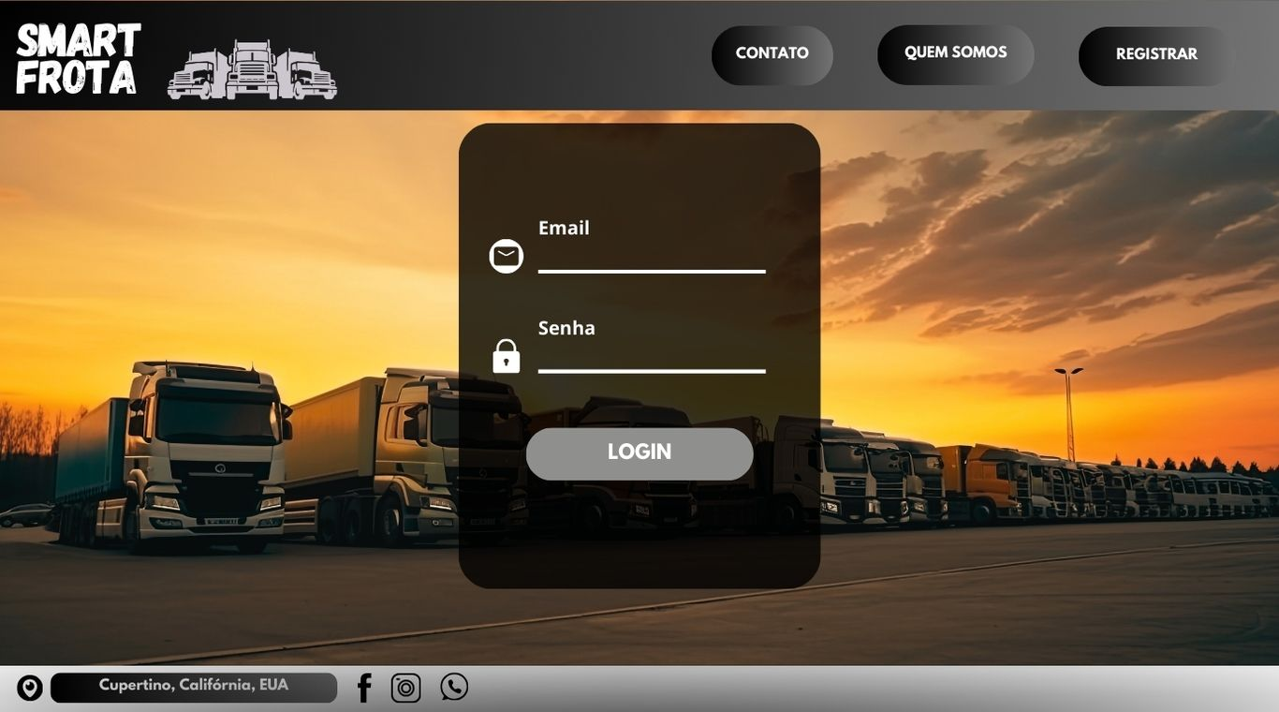

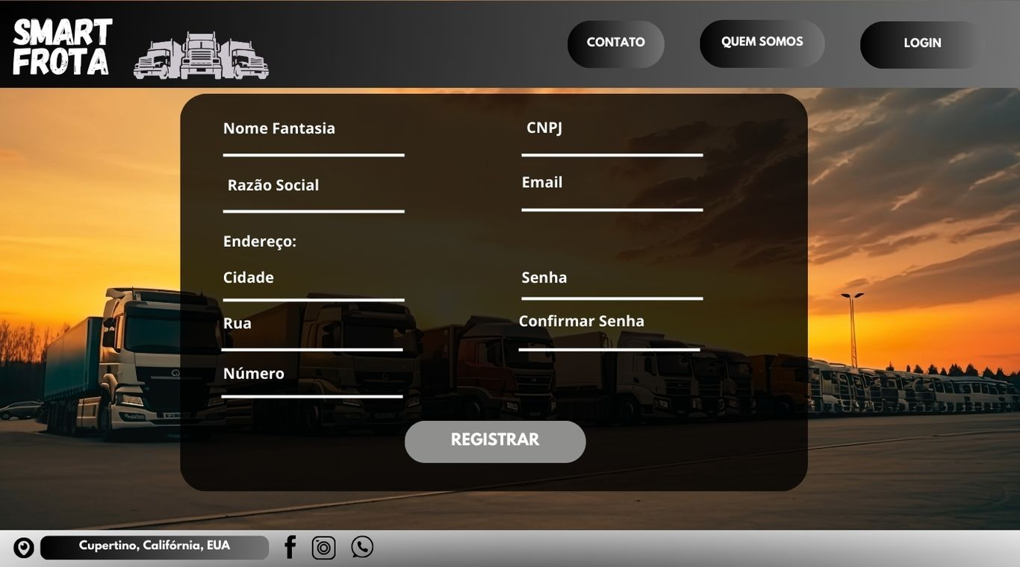

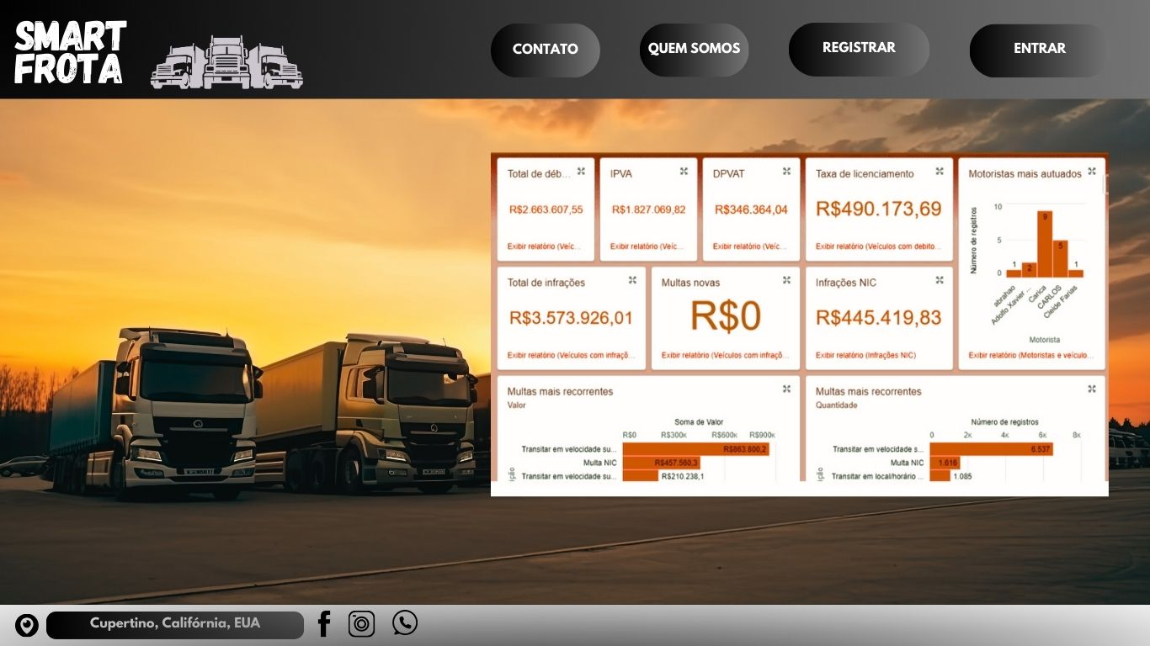

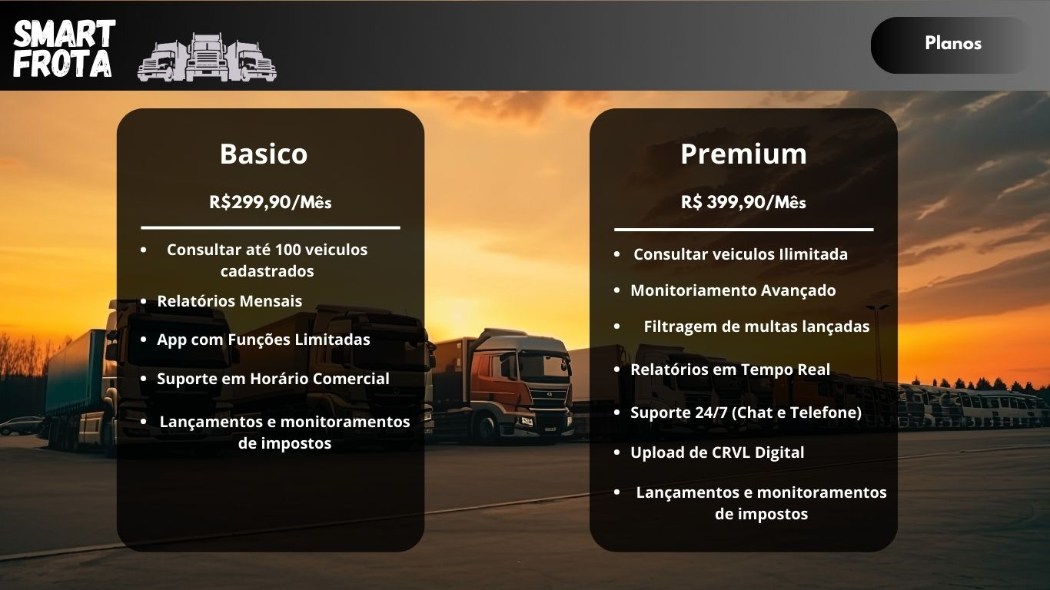

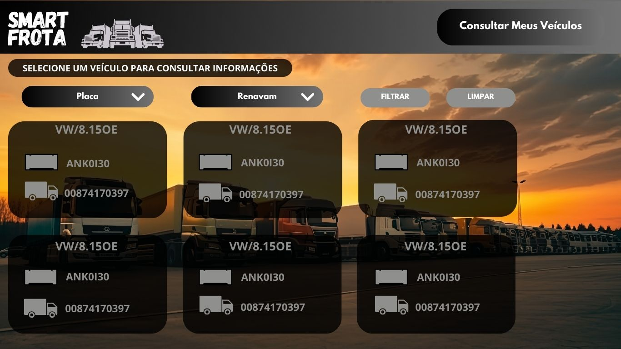

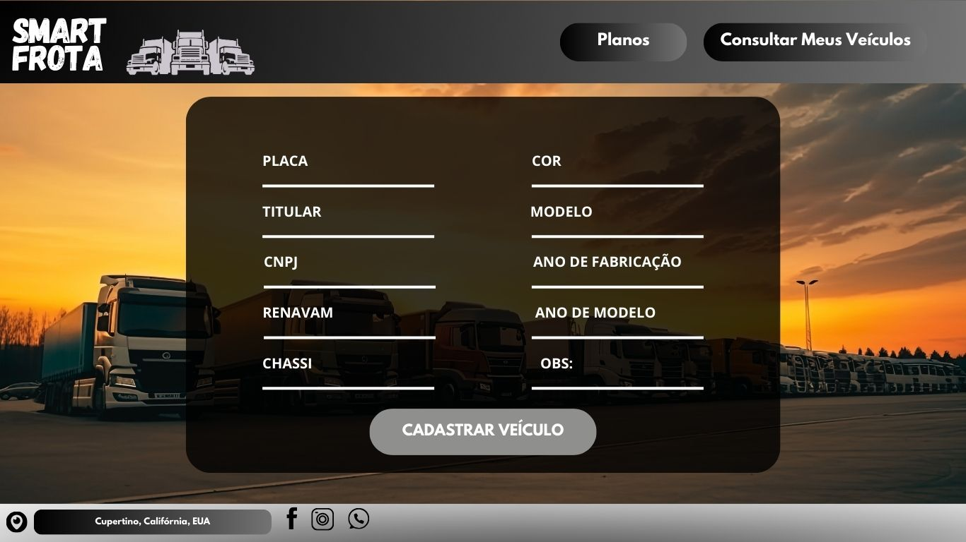

# Conclusão

O desenvolvimento do sistema **Smart Frota** reafirma a importância da tecnologia como aliada estratégica na gestão de frotas empresariais, respondendo a uma demanda crescente por soluções que unam eficiência operacional e controle financeiro. Este projeto foi idealizado com o objetivo de solucionar problemas críticos enfrentados pelas empresas, como a descentralização de informações, a dificuldade no acompanhamento de prazos e a gestão ineficaz de recursos, impactando diretamente os custos e a produtividade.

Ao longo do trabalho, foi possível observar a complexidade envolvida na gestão de frotas, que não se limita ao simples controle de veículos, mas abrange um amplo conjunto de atividades, incluindo o monitoramento de documentos, manutenção preventiva, consumo de combustível, pagamento de impostos e multas, e a identificação de condutores. A centralização dessas informações em uma plataforma única, como o **Smart Frota**, representa um avanço significativo, permitindo aos gestores um acesso rápido e organizado aos dados necessários para uma tomada de decisão assertiva e embasada.

Entre os principais benefícios do sistema, destacam-se a automatização de processos, a geração de relatórios detalhados, a emissão de alertas sobre vencimentos e a segurança das informações armazenadas. Esses recursos não apenas contribuem para a redução de custos operacionais, mas também promovem um ambiente de maior transparência e confiabilidade, aspectos essenciais para a sustentabilidade e crescimento das empresas no mercado competitivo atual.

Além disso, o projeto buscou incorporar tecnologias modernas e boas práticas de desenvolvimento, garantindo uma interface intuitiva e acessível, capaz de atender às necessidades tanto de usuários experientes quanto daqueles com menor familiaridade com sistemas digitais. A segurança da plataforma foi tratada como prioridade, assegurando que os dados sensíveis estejam protegidos contra acessos não autorizados, o que fortalece ainda mais sua aplicabilidade e adesão.

O **Smart Frota** reflete um esforço conjunto de pesquisa, análise e aplicação de metodologias de engenharia de software. Sua concepção não apenas resolve problemas imediatos das empresas, mas também abre caminho para futuras inovações, como a inclusão de recursos de inteligência artificial para previsão de custos e manutenção preditiva, além de integrações com sistemas de rastreamento em tempo real.

Por fim, este projeto demonstra que o uso da tecnologia na gestão de frotas não é apenas uma tendência, mas uma necessidade para garantir competitividade e eficiência. Com o **Smart Frota**, espera-se que empresas de diferentes portes possam alcançar uma gestão mais estruturada, reduzindo custos, melhorando processos e, acima de tudo, otimizando seus resultados operacionais e financeiros. Este trabalho marca uma contribuição significativa no cenário da administração de frotas e evidencia o papel transformador da tecnologia nas mais diversas áreas de atuação empresarial.

# REFERÊNCIAS

CANNON-BROOKES, Mike. Como criar um diagrama de fluxo de trabalho. 2024. Disponível em: https://www.atlassian.com/br/agile/project-management/workflow-chart. Acesso em: 23 out. 2024.

E., Carlos.O Que é PHP e Para Que Serve? 2024. Disponível em: https://www.hostinger.com.br/tutoriais/o-que-e-php-guia-basico. Acesso em: 20 set. 2024.

FLORIANO, Jeronima. O que são Requisitos de Software e Porquê é Importante Entendê-los. 2023. Disponível em: https://dev.to/jeronimafloriano/o-que-sao-requisitos-de-software-e-porque-e-importante-entende-los-bjn. Acesso em: 21 out. 2024.

GRILLO, Filipe Del Nero; FORTES, Renata Pontin de Mattos. Aprendendo JavaScript. 2008. Disponível em: https://repositorio.usp.br/directbitstream/4cd7f9b7-7144-40f4-bfd0-7a1d9a6bd748/nd_72.pdf. Acesso em: 20 set. 2024

HIGA, Paulo. O que é XAMPP e para que serve. 2012. Disponível em: https://www.techtudo.com.br/noticias/2012/02/o-que-e-xampp-e-para-que-serve.ghtml. Acesso em: 20 set. 2024.

IBRAHIM, Jimoh. GERENCIAMENTO DE FROTA DE VEÍCULOS COM SOFTWARE DE FROTA. 2024. Disponível em: https://www.globalfleet.com.br/. Acesso em: 20 set. 2024.

LICAE, Akemi. O que significa HTTP? 2024. Disponível em: https://www.alura.com.br/artigos/http. Acesso em: 20 set. 2024.

MAGALHÃES, Beatriz; PORTUGAL, Daniel. O que é e como é aplicado MySQL no mercado. 2024. Disponível em: https://www.alura.com.br/artigos/mysql-no-mercado?srsltid=AfmBOorz-IOuFO3F5vTKRgGg9Amep1Ya4Zog3jKjitJM0zRkHak1bwQq. Acesso em: 20 set. 2024.

MATOS, Gladstone. Artigo Engenharia de Software 3 - Requisitos Não Funcionais. 2024. Disponível em: https://www.devmedia.com.br/artigo-engenharia-de-software-3-requisitos-nao-funcionais/9525. Acesso em: 23 out. 2024.

MATOS, Gladstone. MER e DER: Modelagem de Bancos de Dados. 2024. Disponível em: https://www.devmedia.com.br/mer-e-der-modelagem-de-bancos-de-dados/14332. Acesso em: 23 out. 2024.

NEVES, Vinicios. CSS: o que é, como usar no HTML e um Guia para iniciar. 2023. Disponível em: https://www.alura.com.br/artigos/css?srsltid=AfmBOortJISUba9Yudl2dCWZWh22ZaM2PmW5yYnfSD4Y6qFb3PHMG8cY. Acesso em: 20 set. 2024.

SOTILLE, Mauro. Diagramas de Contexto. 2021. Disponível em: https://dicaspmp.pmtech.com.br/diagramas-de-contexto/. Acesso em: 23 out. 2024.

TADLAOUI, Moustapha. O que são Requisitos Funcionais: Exemplos, Definição, Guia Completo. 2024. Disponível em: https://visuresolutions.com/pt/blog/functional-requirements/. Acesso em: 21 out. 2024.

UCELLA, Pedro Lavanholli; CORREA, Nelson Luís de Souza. GESTÃO DE FROTAS:IMPORTÂNCIA DA IMPLEMENTAÇÃO E UTILIZAÇÃO DO CHECK LIST NAS OPERAÇÕES DE TRANSPORTE RODOVIÁRIO DE CARGAS. 2024.

Disponível em: https://www.google.com/url?sa=t&source=web&rct=j&opi=89978449&url=https://fateclog.com.br/anais/2021/parte4/471-586-1-RV.pdf&ved=2ahUKEwiF6qjw3dKIAxX3qJUCHcKjC0EQFnoECBUQAQ&usg=AOvVaw1GlZQHV5V9aIx-TTLlaFG0. Acesso em: 20 set. 2024.

1. Especialista em Educação Permanente: Saúde e educação pela FioCruz – Fundação Osvaldo Cruz. Especialista em tecnologias da Informação pela UNIVEL – União Educacional de Cascavel. Pedagoga formada pela UNIPAR – Universidade Paranaense. Professora do núcleo técnico do Estado do Paraná – Ensino médio técnico.

   2Especialização em Educação Profissional Tecnológica. Faculdade Origenes Lessa, FACOL, Brasil. Especialização em Tecnologias e Educação a Distância. Faculdade Origenes Lessa, FACOL, Brasil.Especialização em MBA em Data Warehouse e Business Inteligence.UNYLEYA EDITORA E CURSOS S/A, Unyleya, Brasil. Graduação em Programa Especial de Formação Pedagógica - Docência em Informática. Faculdade de Administração, Ciências, Educação e Letras, FACEL, Brasil. Graduação em Gestão da Tecnologia da Informação.Universidade Estácio de Sá, UNESA, Brasil.

   3Graduação em Sistemas Distribuidos para Internet JAVA.Universidade Federal do Paraná, UTFPR, Brasil. Graduação em Tecnologo em Processamento de Dados. União Educacional de Cascavel, UNIVEL, Brasil.